Documento Técnico - Arquitectura SmartCredit

Versión: 1.0 • Alcance: Diseño detallado de referencia para MVP y escalamiento.

# Arquitectura General

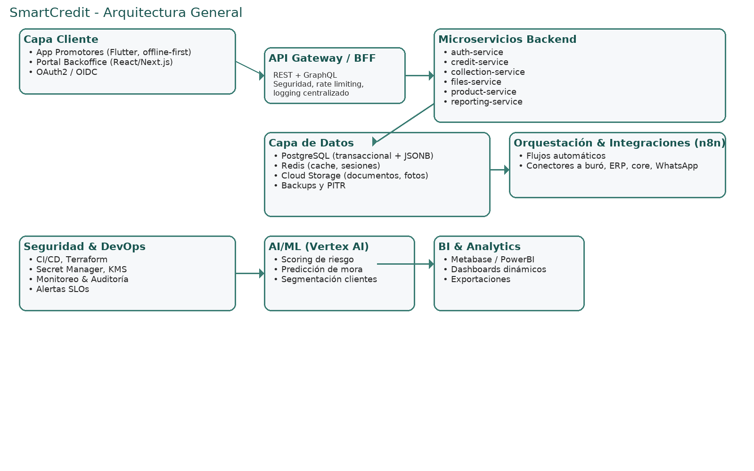

# Capas Principales

1. Capa Cliente: App Promotores (Flutter, offline-first con SQLite y sincronización) y Web Backoffice (React/Next.js).

2. API Gateway: manejo de seguridad, control de tráfico, exposición REST/GraphQL.

3. Backend Microservicios: servicios modulares (auth, créditos, cobranzas, expedientes, productos, reportes).

4. Capa de Datos: PostgreSQL multi-tenant, Redis cache, Cloud Storage para documentos.

5. Orquestación e Integraciones: n8n para workflows con burós, ERP, core bancario, mensajería.

6. AI/ML: Vertex AI para scoring crediticio, predicción de mora, segmentación.

7. BI & Analytics: Metabase/PowerBI Embedded para dashboards.

8. Seguridad & DevOps: CI/CD, Terraform, monitoreo, auditoría, cifrado en reposo y en tránsito.

# Seguridad

• Autenticación con OAuth2/OIDC, roles y permisos (RBAC).

• Cifrado TLS en tránsito y AES-256 en reposo.

• Auditoría de acciones de usuario y logs centralizados.

• Gestión de secretos con Secret Manager.

# Multi-Tenancy

• tenant_id por fila en base de datos.

• Filtrado automático a nivel ORM para aislamiento lógico.

• Opcional: esquemas por tenant para requisitos regulatorios.

# Sincronización Offline

• Manejo de colas locales en App Promotores.

• Resolución de conflictos con política LWW (Last Write Wins).

• Sincronización con control de integridad (hash por registro).

# Observabilidad

• Logs estructurados, métricas y trazas distribuidas (OpenTelemetry).

• Alertas basadas en SLOs (latencia, disponibilidad, sincronización).

# CI/CD

• GitHub Actions o Cloud Build.

• Pipelines: pruebas unitarias, seguridad (SAST/DAST), despliegue automático.

• Infraestructura como código con Terraform.